ГБУ «ЦЕНТР ЭКОНОМИЧЕСКИХ И СОЦИАЛЬНЫХ ИССЛЕДОВАНИЙ
РЕСПУБЛИКИ ТАТАРСТАН ПРИ КАБИНЕТЕ МИНИСТРОВ
РЕСПУБЛИКИ ТАТАРСТАН»

Аналитические материалы
ЦЕНЫ НА ОСНОВНЫЕ
ПРОДОВОЛЬСТВЕННЫЕ ТОВАРЫ
В РЕСПУБЛИКЕ ТАТАРСТАН
(по состоянию на 12.02.2016)



Казань 2016

КОММЕНТАРИИ К СБОРНИКУ АНАЛИТИЧЕСКИХ МАТЕРИАЛОВ «ЦЕНЫ НА ОСНОВНЫЕ ПРОДОВОЛЬСТВЕННЫЕ ТОВАРЫ
В РЕСПУБЛИКЕ ТАТАРСТАН»
на 12.02.2016 г.

Сборник аналитических материалов подготовлен государственным бюджетным учреждением «Центр экономических и социальных исследований Республики Татарстан при Кабинете Министров Республики Татарстан» (далее – ГБУ «ЦЭСИ РТ») на основе данных, направляемых муниципальными районами, городскими округами в Министерство промышленности и торговли Республики Татарстан, а также данных органов статистики и мониторинга цен, наблюдаемых ГБУ «ЦЭСИ РТ» в еженедельном режиме на объектах розничной торговли.
Сборник состоит из:
- сводной таблицы цен на продукты питания в целом по Республике Татарстан;
- изменения цен на конкретную позицию по номенклатуре продуктов питания по каждому муниципальному району и по двум городским округам.
ГБУ «ЦЭСИ РТ» осуществляет мониторинг цен на продукты питания по 42 позициям. В данный сборник включены данные только по 24 позициям из списка социально значимых продовольственных товаров первой необходимости согласно утвержденному Правительством Российской Федерации перечню.
Для анализа были выведены средние цены на социально значимые продовольственные товары первой необходимости в магазинах федеральных, локальных сетей и несетевых магазинах.
За период c 5 по 12 февраля 2016 года произошли ценовые изменения на следующие продукты питания:
- подорожали: масло сливочное, масло подсолнечное рафинированное, сахар-песок, мука пшеничная, хлеб белый из пшеничной муки, крупа рисовая, пшено, крупа гречневая, капуста белокочанная, картофель свежий, яблоки свежие, морковь;
- подешевели: говядина, свинина, баранина, мясо кур, рыба мороженая, молоко, яйцо столовое, хлеб ржаной, ржано-пшеничный, чай черный байховый, соль поваренная, макаронные изделия, лук репчатый.

СОДЕРЖАНИЕ
1. | Динамика средних цен на социально значимые продовольственные товары в Республике Татарстан………………………………………… | 4  С.
2. | Изменение цен на социально значимые продовольственные товары по муниципальным районам и городским округам …………………… | 5
2.1 | Говядина 1 категории (кроме бескостного мяса)…..………………...... | 6
2.2 | Свинина (кроме бескостного мяса)….……………………….………… | 7
2.3 | Баранина ……………………………….………………………………… | 8
2.4 | Мясо кур (кроме куриных окорочков) ………………………………… | 9
2.5 | Рыба мороженая ……………………...….……………………………… | 10
2.6 | Масло сливочное (м.д.ж. 82,5%)…….…….……………………………. | 11
2.7 | Масло подсолнечное рафинированное .……………………………...... | 12
2.8 | Молоко питьевое (м.д.ж. 2,5-4%)…………………………….………… | 13
2.9 | Яйцо столовое 1 категории………...…………………………………… | 14
2.10 | Сахар песок .…………………………………………………………....... | 15
2.11 | Соль поваренная ………...….………………………………………….... | 16
2.12 | Чай черный байховый .………………………………………………...... | 17
2.13 | Мука пшеничная (сорт высший) ..……………………………………... | 18
2.14 | Хлеб ржаной, ржано-пшеничный («Дарницкий»)….…………………. | 19
2.15 | Крупа рисовая (сорт первый) ……..……………………………………. | 20
2.16 | Пшено….…………………………………………………………………. | 21
2.17 | Крупа гречневая (сорт первый) ………………………………………... | 22
2.18 | Макаронные изделия (сорт высший) ..……………………………….... | 23
2.19 | Яблоки свежие….………………………………………………………... | 24
2.20 | Хлеб белый из пшеничной муки ……………………………….……… | 25
2.21 | Картофель свежий ……..………………………………………………... | 26
2.22 | Капуста белокочанная свежая….……………………………………….. | 27
2.23 | Лук репчатый свежий …..………………………………………………. | 28
2.24 | Морковь столовая свежая ……...……………………………………….. | 29

- Динамика средних цен на социально значимые продовольственные товары в Республике Татарстан
Таблица 1
Динамика цен по состоянию на 12.02.2016 г.
№ п/п | Наименование продукции | Средняя цена на продукцию (руб.) |  |  | Разница за последнюю неделю  (руб.) | Индекс изменения цен в процентах
№ п/п | Наименование продукции | 15.01.2016 | 05.02.2016 | 12.02.2016 | Разница за последнюю неделю  (руб.) | за неделю | за период с начала месяца
1 | 2 | 3 | 4 | 5 | 6 | 7 | 8
1 | Говядина 1 категории (кроме бескостного мяса), кг | 305,35 | 304,85 | 303,96 | -0,89 | -0,29% | -0,46%
2 | Свинина (кроме бескостного мяса), кг | 268,55 | 258,39 | 257,8 | -0,59 | -0,23% | -4%
3 | Баранина, кг | 359,18 | 362,78 | 359,81 | -2,97 | -0,82% | 0,18%
4 | Мясо кур (кроме куриных окорочков), 1 кг | 133,44 | 133,16 | 132,78 | -0,38 | -0,28% | -0,5%
5 | Рыба мороженая, кг | 208,77 | 213,67 | 212,58 | -1,09 | -0,51% | 1,83%
6 | Масло сливочное (м.д.ж. 82,5%), 1 кг | 300,1 | 303,21 | 304,81 | 1,6 | 0,53% | 1,57%
7 | Масло подсолнечное рафинированное, кг | 86,99 | 87 | 87,03 | 0,03 | 0,03% | 0,04%
8 | Молоко питьевое (м.д.ж. 2,5-4%), кг. | 47,47 | 47,23 | 47,2 | -0,03 | -0,06% | -0,56%
9 | Яйцо столовое 1 категории, десяток | 62,49 | 62,89 | 62,72 | -0,17 | -0,27% | 0,35%
10 | Сахар-песок, кг | 53,02 | 54,05 | 54,3 | 0,25 | 0,46% | 2,41%
11 | Соль поваренная, кг | 14,13 | 13,78 | 13,75 | -0,03 | -0,23% | -2,69%
12 | Чай черный байховый, кг | 667,96 | 665,32 | 660,89 | -4,43 | -0,67% | -1,06%
13 | Мука пшеничная (сорт высший), кг | 32,11 | 32,12 | 32,13 | 0,01 | 0,02% | 0,07%
14 | Хлеб ржаной, ржано-пшеничный, кг | 38,16 | 38 | 37,95 | -0,05 | -0,13% | -0,55%
15 | Хлеб белый из пшеничной муки, кг | 40,97 | 40,74 | 40,79 | 0,05 | 0,12% | -0,46%
16 | Крупа рисовая (сорт первый), кг | 65,38 | 64,63 | 64,94 | 0,31 | 0,48% | -0,68%
17 | Пшено, кг | 34,75 | 34,44 | 34,6 | 0,16 | 0,45% | -0,43%
18 | Крупа гречневая (сорт первый), кг | 66,79 | 66,57 | 66,76 | 0,2 | 0,3% | -0,04%
19 | Макаронные изделия (сорт высший), кг | 58,92 | 58,93 | 58,82 | -0,12 | -0,2% | -0,17%
20 | Картофель свежий, кг | 18,45 | 18,38 | 18,39 | 0,02 | 0,09% | -0,3%
21 | Капуста белокочанная свежая, кг | 18,71 | 19,01 | 19,35 | 0,35 | 1,83% | 3,42%
22 | Лук репчатый свежий, кг | 23,82 | 23,78 | 23,78 | -0,01 | -0,04% | -0,2%
23 | Морковь столовая свежая, кг | 28,71 | 28,74 | 29,63 | 0,89 | 3,09% | 3,21%
24 | Яблоки свежие, кг. | 78,18 | 80,07 | 81 | 0,93 | 1,16% | 3,61%

- Изменение цен на социально значимые продовольственные товары по муниципальным районам
и городским округам

По данным государственного бюджетного учреждения «Центр экономических и социальных исследований Республики Татарстан при Кабинете Министров Республики Татарстан», за период с 5 по 12 февраля 2016 года уровень цен на основные продовольственные товары в муниципальных районах и городских округах Республики Татарстан изменялся следующим образом:

2.1. Говядина 1категории (кроме бескостного мяса)

В отчетном периоде отмечено снижение средней цены (-0,29%).
Так, средняя цена составила 303,96 руб.
Самая низкая цена (250 руб.) зафиксирована в Новошешминском муниципальном районе. Самая высокая цена (414 руб.) зафиксирована в муниципальном образовании «город Набережные Челны».
Уровень цен представлен на рисунке 1.

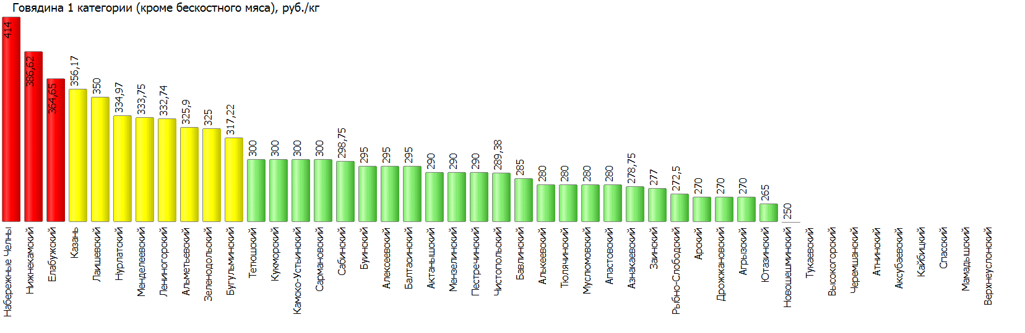
Продукция не поставляется в связи с отсутствием спроса*

Рисунок 1
* Данные Министерства промышленности и торговли Республики Татарстан

2.2. Свинина (кроме бескостного мяса)

В отчетном периоде отмечено снижение средней цены (-0,23%).
Так, средняя цена составила 257,8 руб.
Самая низкая цена (169 руб.) зафиксирована в Алькеевском муниципальном районе. Самая высокая цена (313 руб.) зафиксирована в Верхнеуслонском муниципальном районе.
Уровень цен представлен на рисунке 2.

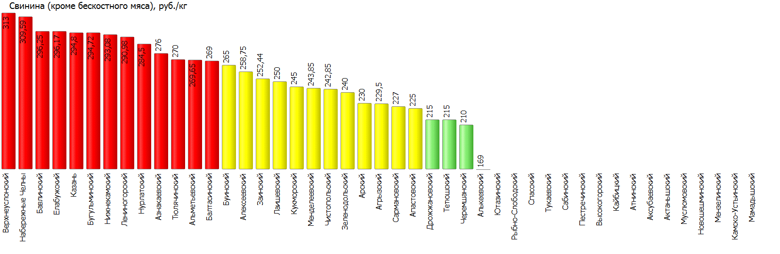
Рисунок 2

2.3. Баранина

В отчетном периоде отмечено снижение средней цены (-0,82%).
Так, средняя цена составила 359,81 руб.
Самая низкая цена (295 руб.) зафиксирована в Сабинском муниципальном районе. Самая высокая цена (439,62 руб.) зафиксирована в муниципальном образовании «город Набережные Челны».
Уровень цен представлен на рисунке 3.

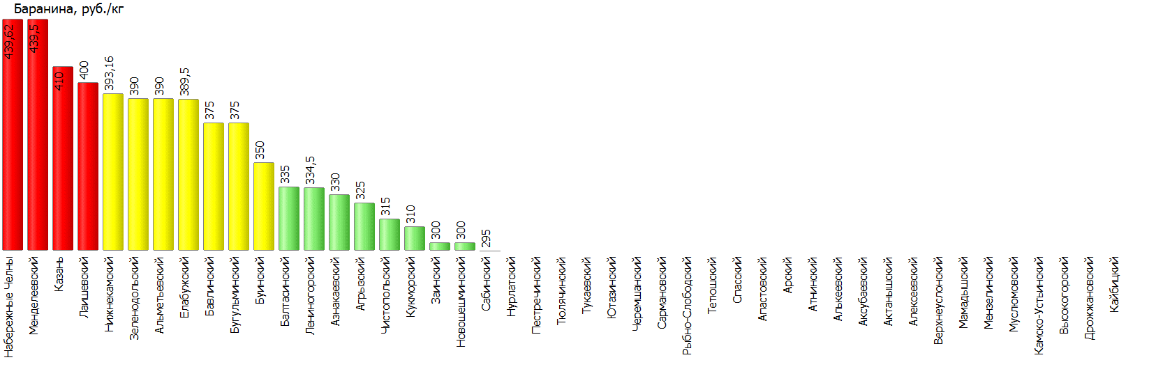
Рисунок 3

2.4. Мясо кур (кроме куриных окорочков)

В отчетном периоде отмечено снижение средней цены (-0,28%).
Так, средняя цена составила 132,78 руб.
Самая низкая цена (120,1 руб.) зафиксирована в Алькеевском муниципальном районе. Самая высокая цена (149,41 руб.) зафиксирована в Аксубаевском муниципальном районе.
Уровень цен представлен на рисунке 4.

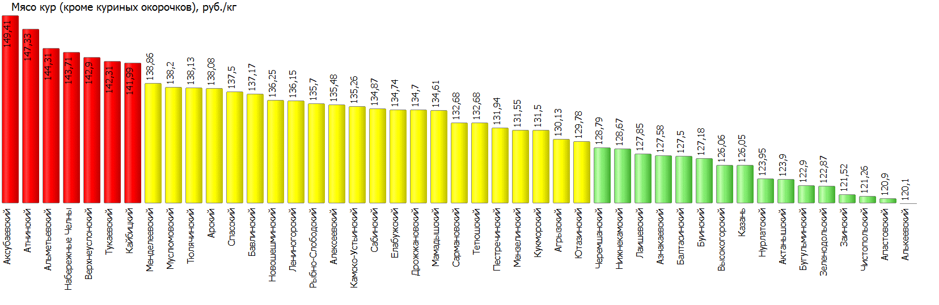
Рисунок 4

2.5. Рыба мороженая

В отчетном периоде отмечено снижение средней цены (-0,51%).
Так, средняя цена составила 212,58 руб.
Самая низкая цена (133,7 руб.) зафиксирована в Муслюмовском муниципальном районе. Самая высокая цена (435,71 руб.) зафиксирована в Нижнекамском муниципальном районе.
Уровень цен представлен на рисунке 5.

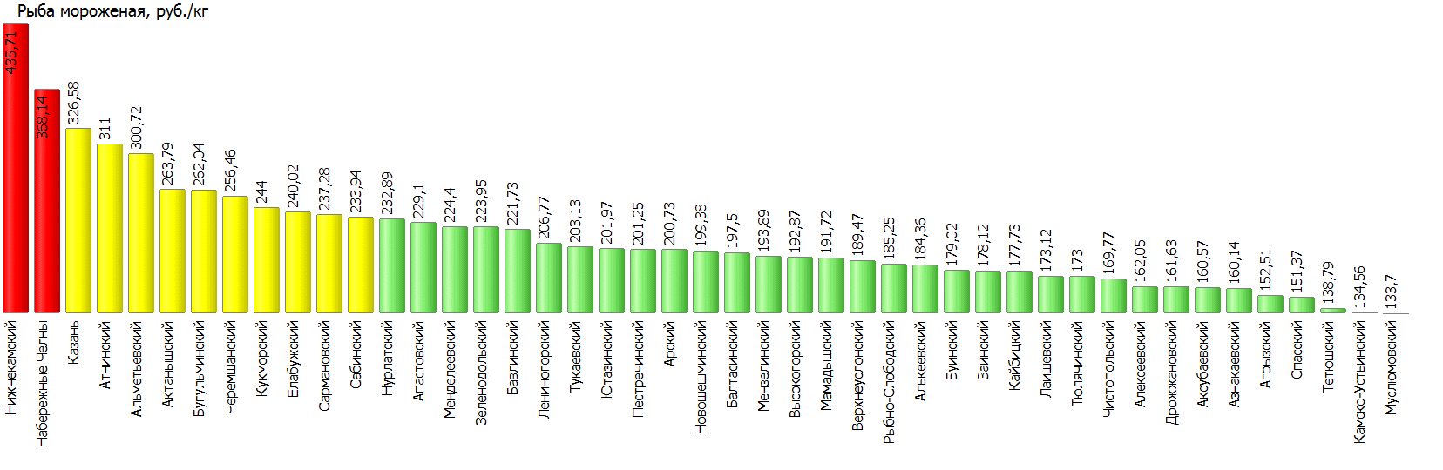
Рисунок 5

2.6. Масло сливочное (м.д.ж. 82,5%)

В отчетном периоде отмечено повышение средней цены (0,53%).
Так, средняя цена составила 304,81 руб.
Самая низкая цена (220,7 руб.) зафиксирована в Кайбицком муниципальном районе. Самая высокая цена (538,89 руб.) зафиксирована в Верхнеуслонском муниципальном районе.
Уровень цен представлен на рисунке 6.

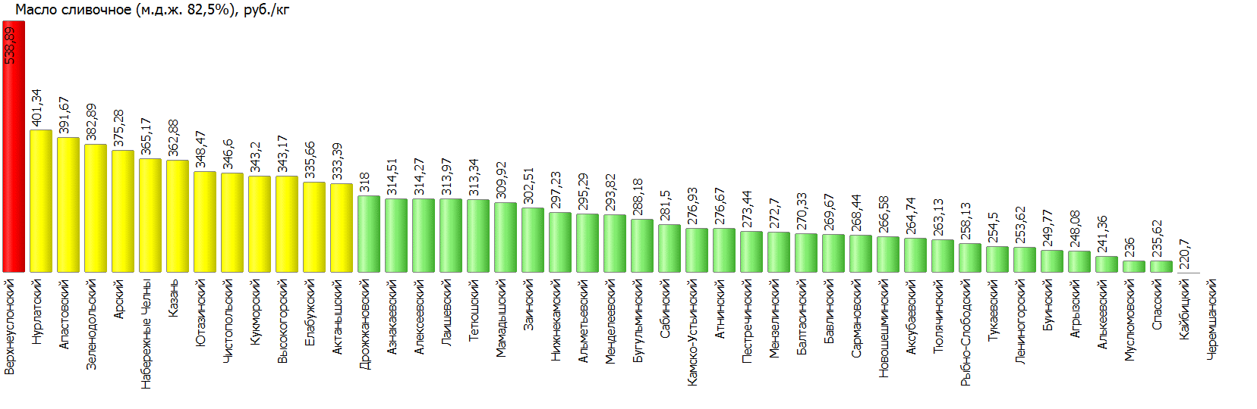
Рисунок 6

2.7. Масло подсолнечное рафинированное
В отчетном периоде отмечено повышение средней цены (0,03%).
Так, средняя цена составила 87,03 руб.
Самая низкая цена (72,46 руб.) зафиксирована в Мензелинском муниципальном районе. Самая высокая цена (107,06 руб.) зафиксирована в Мамадышском муниципальном районе.
Уровень цен представлен на рисунке 7.

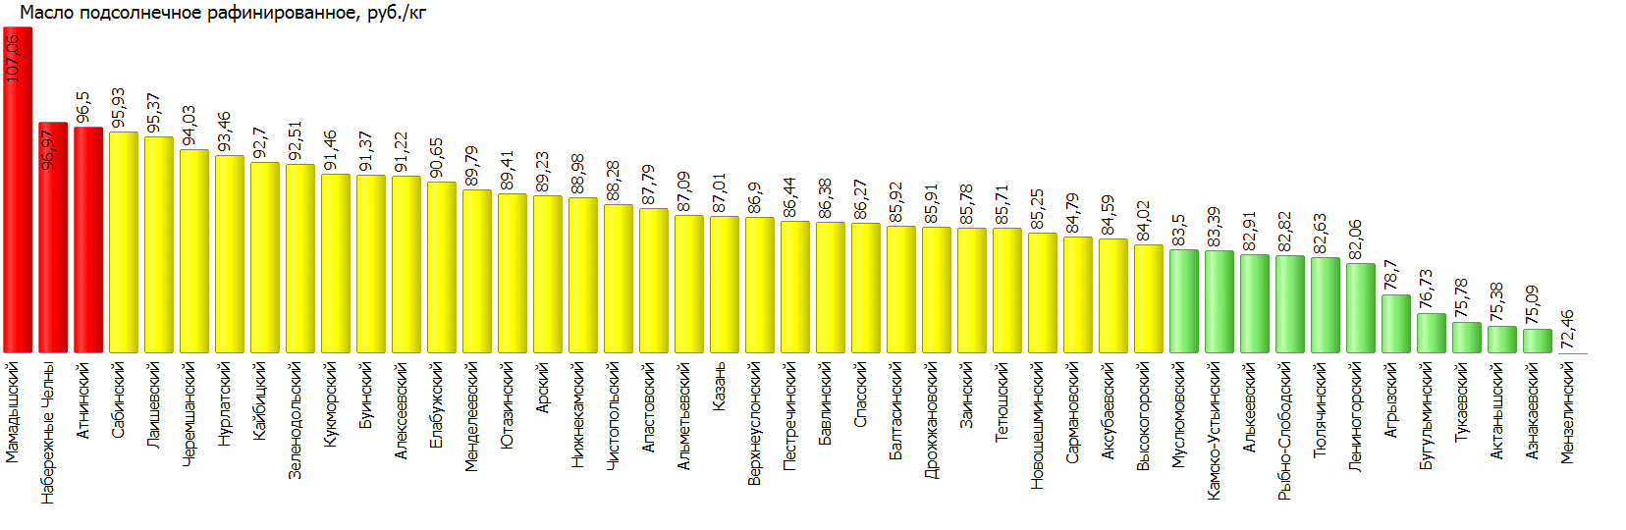

Рисунок 7

2.8. Молоко питьевое (м.д.ж. 2,5-4%)

В отчетном периоде отмечено снижение средней цены (-0,06%).
Так, средняя цена составила 47,2 руб.
Самая низкая цена (39,82 руб.) зафиксирована в Зеленодольском муниципальном районе. Самая высокая цена (57,13 руб.) зафиксирована в Черемшанском муниципальном районе.
Уровень цен представлен на рисунке 8.

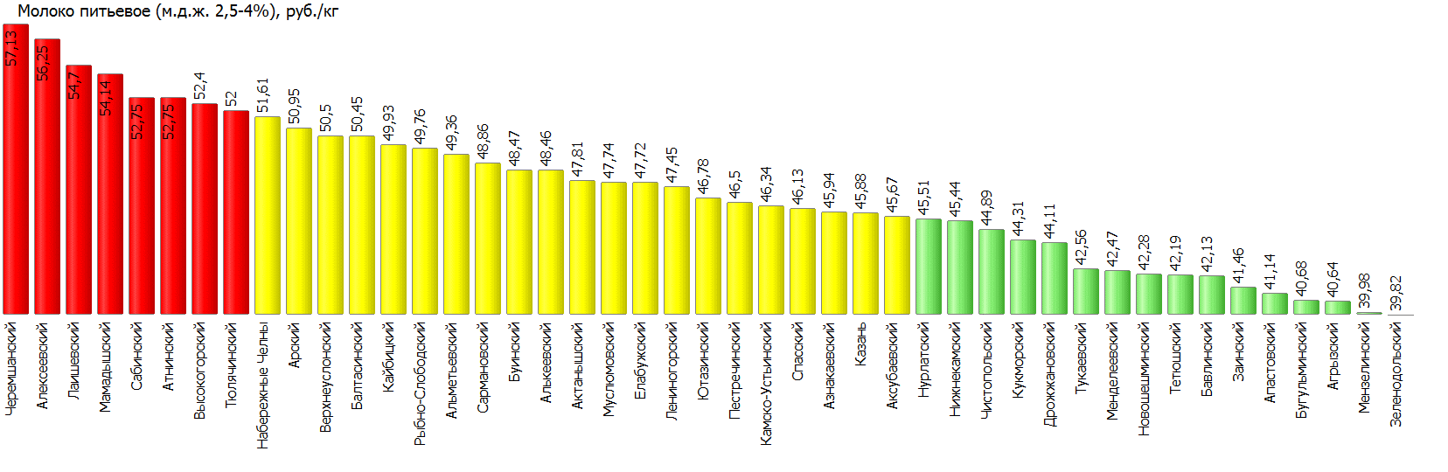
Рисунок 8

2.9. Яйцо столовое 1 категории

В отчетном периоде отмечено снижение средней цены (-0,27%).
Так, средняя цена составила 62,72 руб.
Самая низкая цена (49,85 руб.) зафиксирована в Актанышском муниципальном районе. Самая высокая цена (71,63 руб.) зафиксирована в Тюлячинском муниципальном районе.
Уровень цен представлен на рисунке 9.

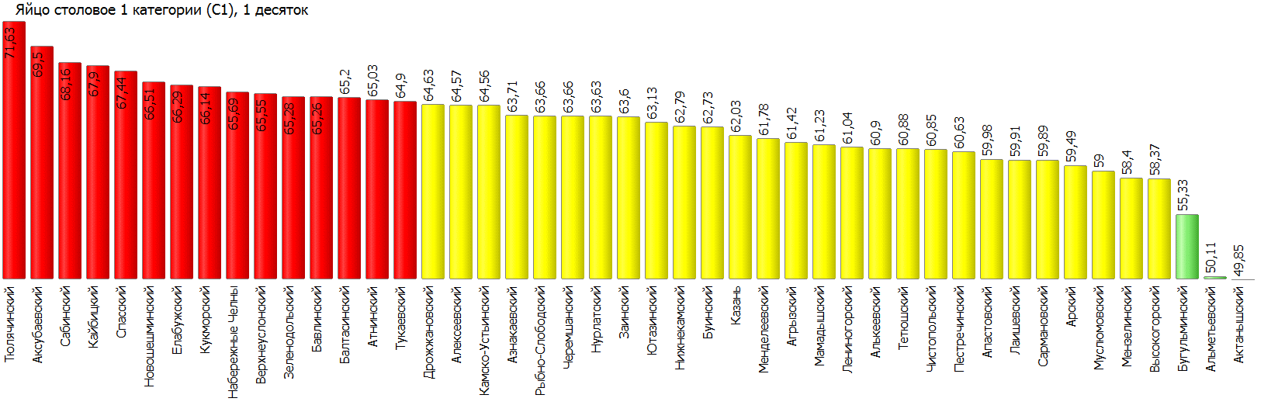
Рисунок 9

2.10. Сахар-песок

В отчетном периоде отмечено повышение средней цены (0,46%).
Так, средняя цена составила 54,3 руб.
Самая низкая цена (43,55 руб.) зафиксирована в Актанышском муниципальном районе. Самая высокая цена (70,62 руб.) зафиксирована в Нижнекамском муниципальном районе.
Уровень цен представлен на рисунке 10.

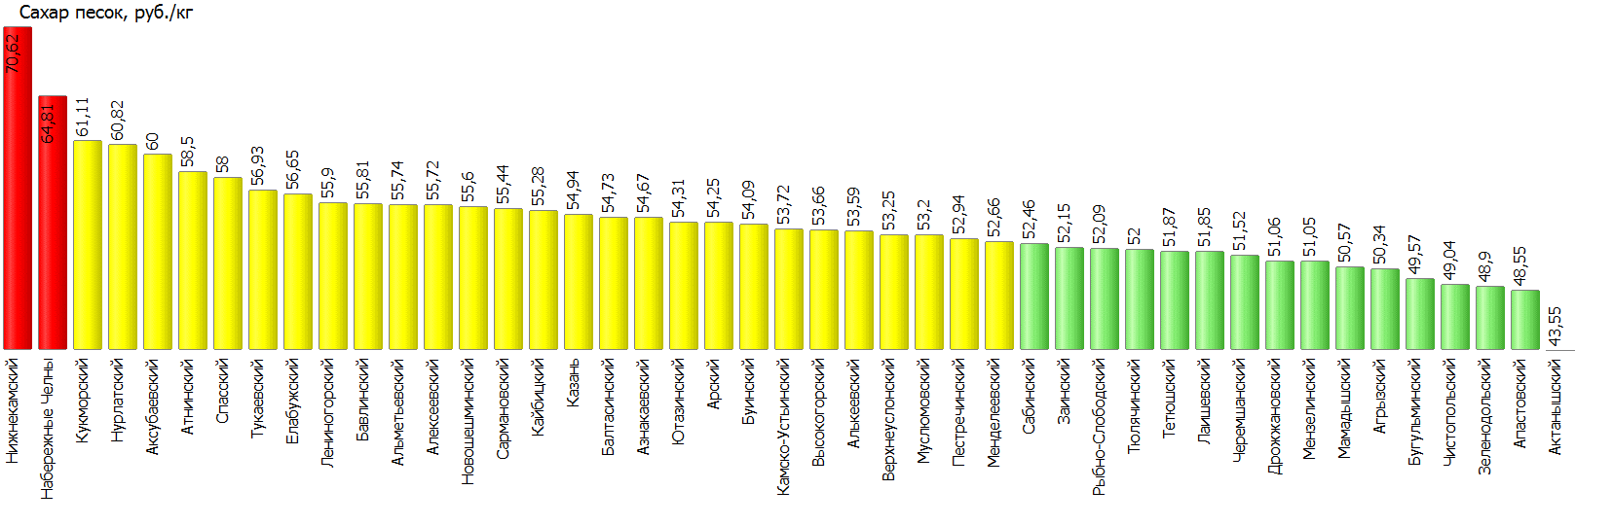
Рисунок 10

2.11. Соль поваренная

В отчетном периоде отмечено снижение средней цены (-0,23%).
Так, средняя цена составила 13,75 руб.
Самая низкая цена (8,66 руб.) зафиксирована в Балтасинском муниципальном районе. Самая высокая цена (95,94 руб.) зафиксирована в Нижнекамском муниципальном районе.
Уровень цен представлен на рисунке 11.

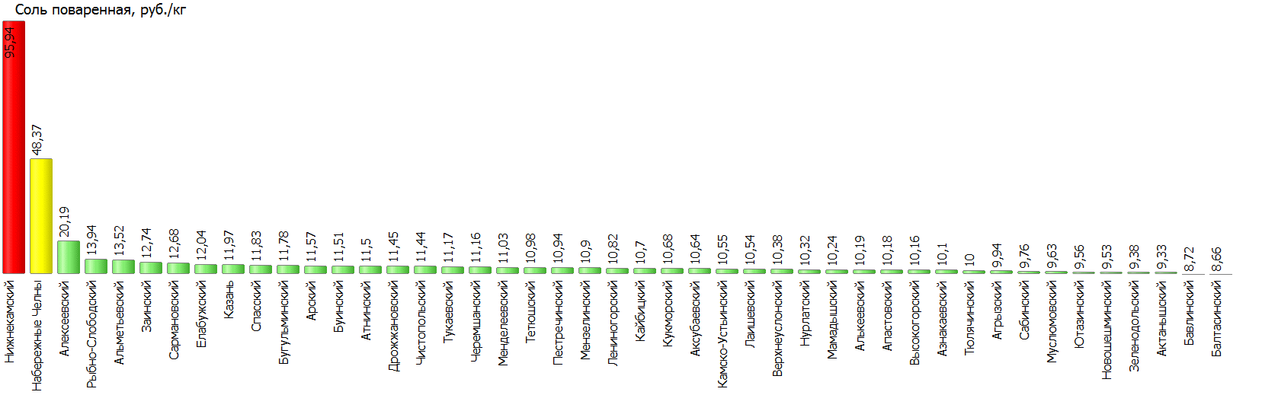
Рисунок 11

2.12. Чай черный байховый

В отчетном периоде отмечено снижение средней цены (-0,67%).
Так, средняя цена составила 660,89 руб.
Самая низкая цена (317,13 руб.) зафиксирована в Новошешминском муниципальном районе. Самая высокая цена (1 448,29 руб.) зафиксирована в Черемшанском муниципальном районе.
Уровень цен представлен на рисунке 12.

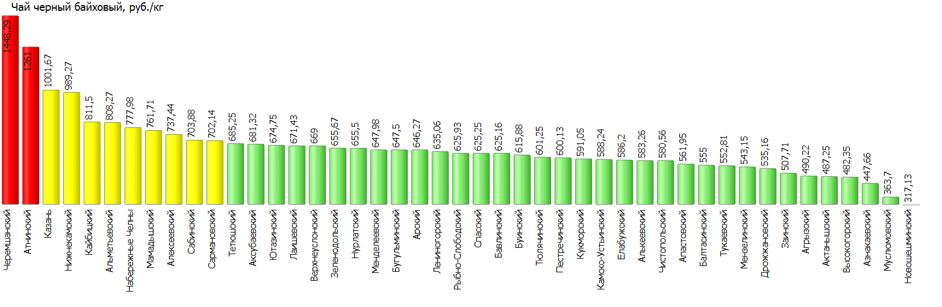
Рисунок 12

2.13. Мука пшеничная (сорт высший)

В отчетном периоде отмечено повышение средней цены (0,02%).
Так, средняя цена составила 32,13 руб.
Самая низкая цена (26 руб.) зафиксирована в Апастовском муниципальном районе. Самая высокая цена (38,66 руб.) зафиксирована в муниципальном образовании «город Казань».
Уровень цен представлен на рисунке 13.

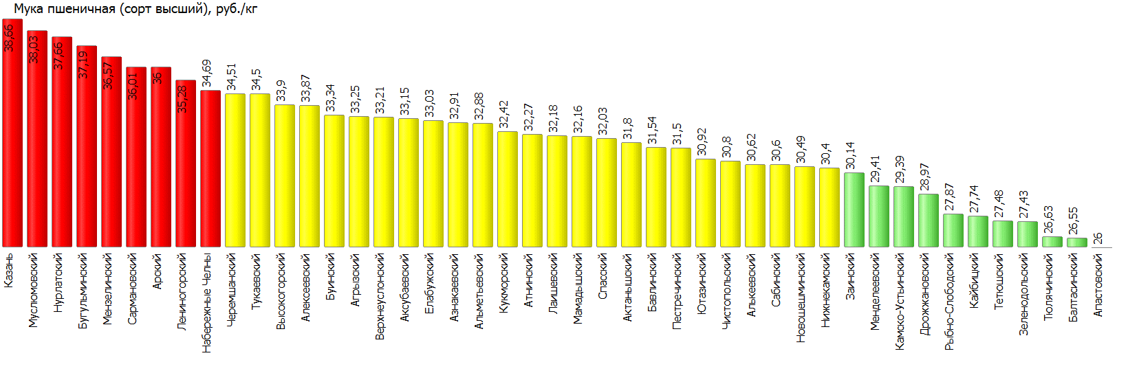
Рисунок 13

2.14. Хлеб черный ржаной, ржано-пшеничный

В отчетном периоде отмечено снижение средней цены (-0,13%).
Так, средняя цена составила 37,95 руб.
Самая низкая цена (24,06 руб.) зафиксирована в Ютазинском муниципальном районе. Самая высокая цена (53,1 руб.) зафиксирована в муниципальном образовании «город Набережные Челны».
Уровень цен представлен на рисунке 14.

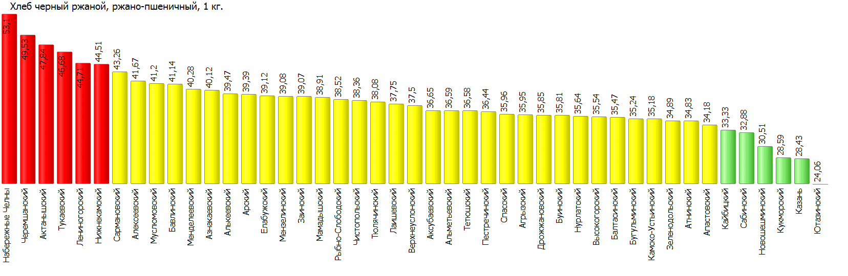
Рисунок 14

2.15. Крупа рисовая (сорт первый)

В отчетном периоде отмечено повышение средней цены (0,48%).
Так, средняя цена составила 64,94 руб.
Самая низкая цена (53,83 руб.) зафиксирована в Зеленодольском муниципальном районе. Самая высокая цена (98,52 руб.) зафиксирована в Черемшанском муниципальном районе.
Уровень цен представлен на рисунке 15.

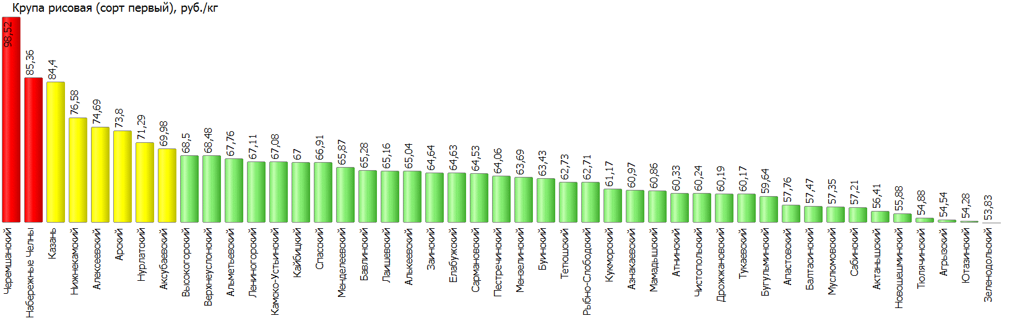

Рисунок 15

2.16. Пшено

В отчетном периоде отмечено повышение средней цены (0,45%).
Так, средняя цена составила 34,6 руб.
Самая низкая цена (25,98 руб.) зафиксирована в Бугульминском муниципальном районе. Самая высокая цена (46,3 руб.) зафиксирована в Верхнеуслонском муниципальном районе.
Уровень цен представлен на рисунке 16.

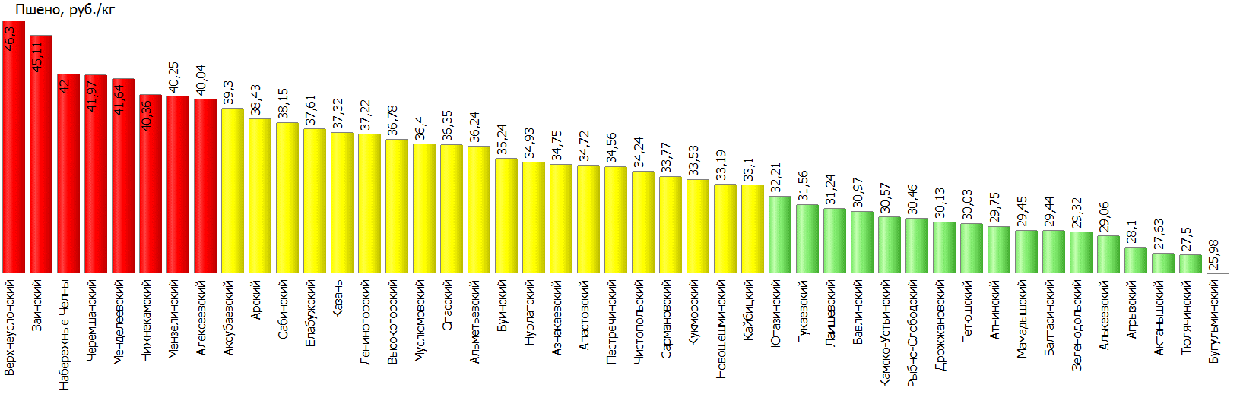

Рисунок 16

2.17. Крупа гречневая (сорт первый)

В отчетном периоде отмечено повышение средней цены (0,3%).
Так, средняя цена составила 66,76 руб.
Самая низкая цена (57,5 руб.) зафиксирована в Тюлячинском муниципальном районе. Самая высокая цена (80,72 руб.) зафиксирована в муниципальном образовании «город Набережные Челны».
Уровень цен представлен на рисунке 17.

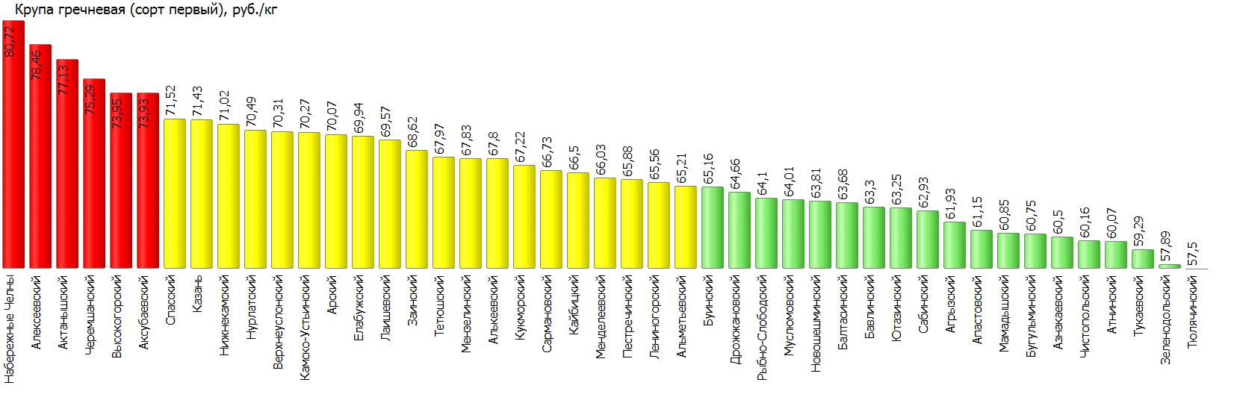
Рисунок 17

2.18. Макаронные изделия (сорт высший)

В отчетном периоде отмечено снижение средней цены (-0,2%).
Так, средняя цена составила 58,82 руб.
Самая низкая цена (33 руб.) зафиксирована в Новошешминском муниципальном районе. Самая высокая цена (113,77 руб.) зафиксирована в Черемшанском муниципальном районе.
Уровень цен представлен на рисунке 18.

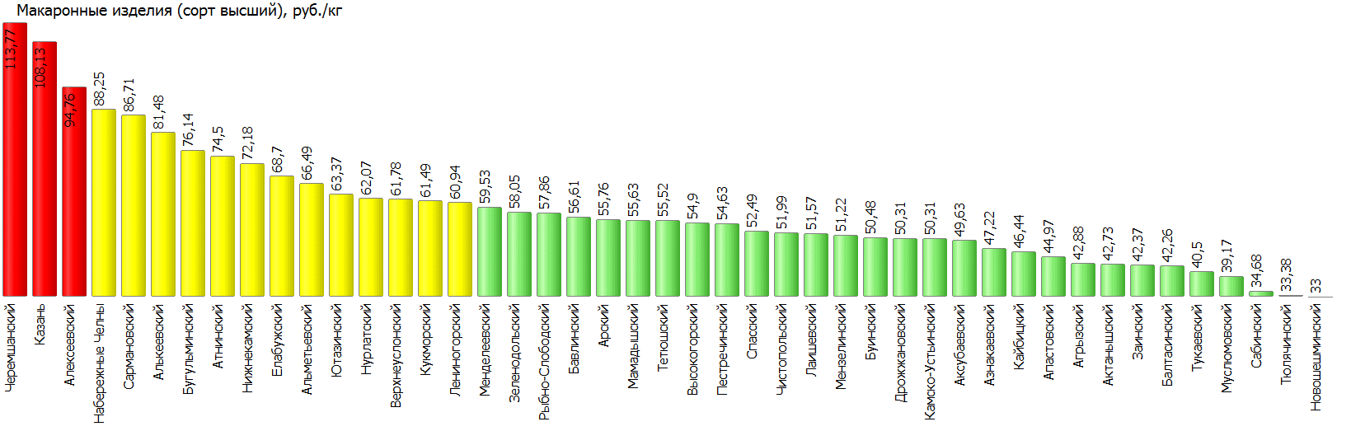
Рисунок 18

2.19. Яблоки свежие

В отчетном периоде отмечено повышение средней цены (1,16%).
Так, средняя цена составила 81 руб.
Самая низкая цена (67,93 руб.) зафиксирована в Актанышском муниципальном районе. Самая высокая цена (98,3 руб.) зафиксирована в Спасском муниципальном районе.
Уровень цен представлен на рисунке 19.

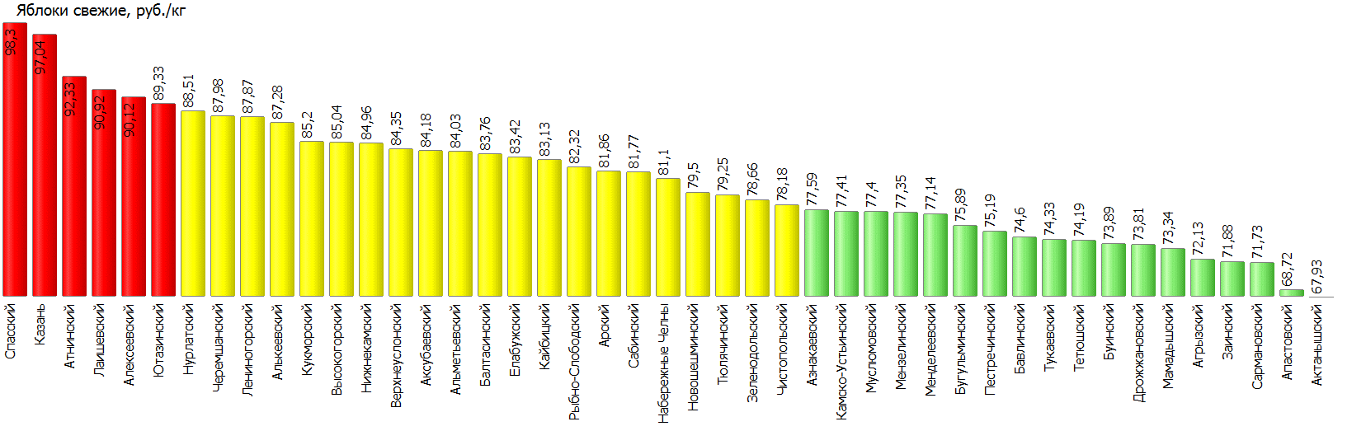
Рисунок 19

2.20. Хлеб белый из пшеничной муки

В отчетном периоде отмечено повышение средней цены (0,12%).
Так, средняя цена составила 40,79 руб.
Самая низкая цена (23,26 руб.) зафиксирована в Ютазинском муниципальном районе. Самая высокая цена (54,97 руб.) зафиксирована в муниципальном образовании «город Набережные Челны».
Уровень цен представлен на рисунке 20.

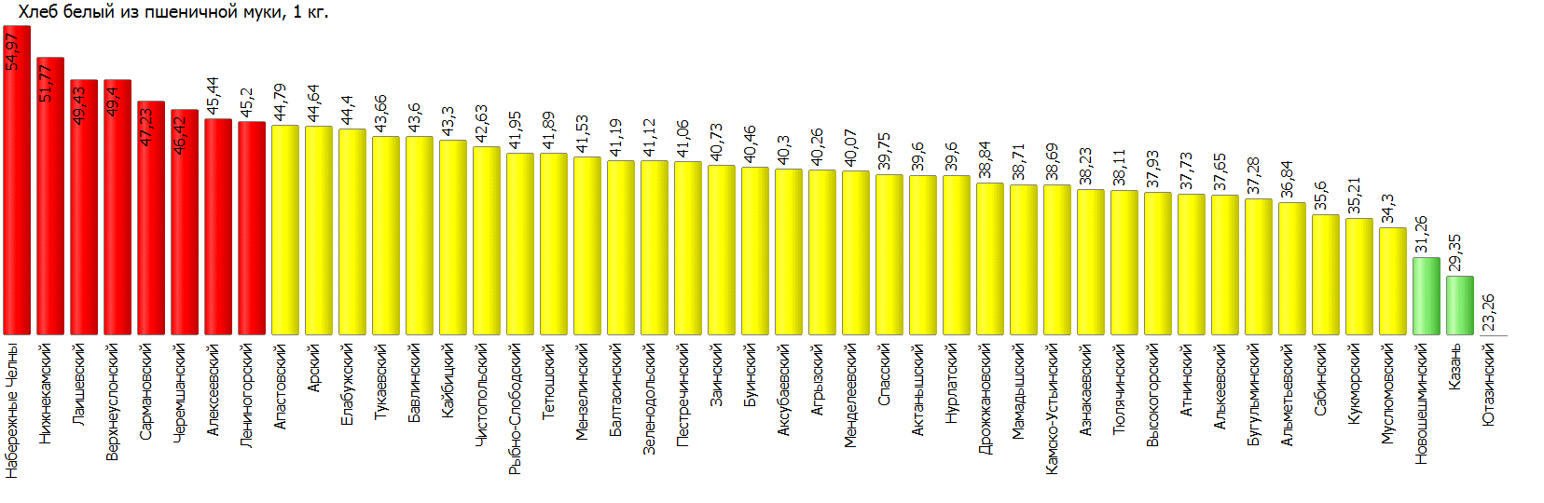
Рисунок 20

2.21. Картофель свежий

В отчетном периоде отмечено повышение средней цены (0,09%).
Так, средняя цена составила 18,39 руб.
Самая низкая цена (13,99 руб.) зафиксирована в Агрызском муниципальном районе. Самая высокая цена (36,25 руб.) зафиксирована в Атнинском муниципальном районе.
Уровень цен представлен на рисунке 21.

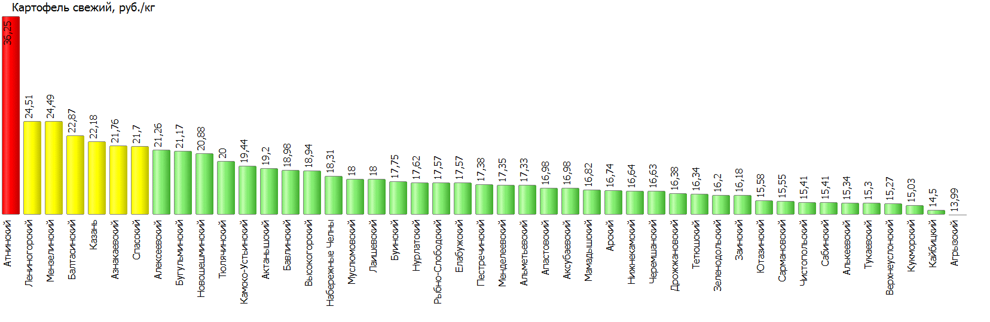
Рисунок 21

2.22. Капуста белокочанная свежая

В отчетном периоде отмечено повышение средней цены (1,83%).
Так, средняя цена составила 19,35 руб.
Самая низкая цена (14,18 руб.) зафиксирована в Муслюмовском муниципальном районе. Самая высокая цена (29,12 руб.) зафиксирована в Мензелинском муниципальном районе.
Уровень цен представлен на рисунке 22.

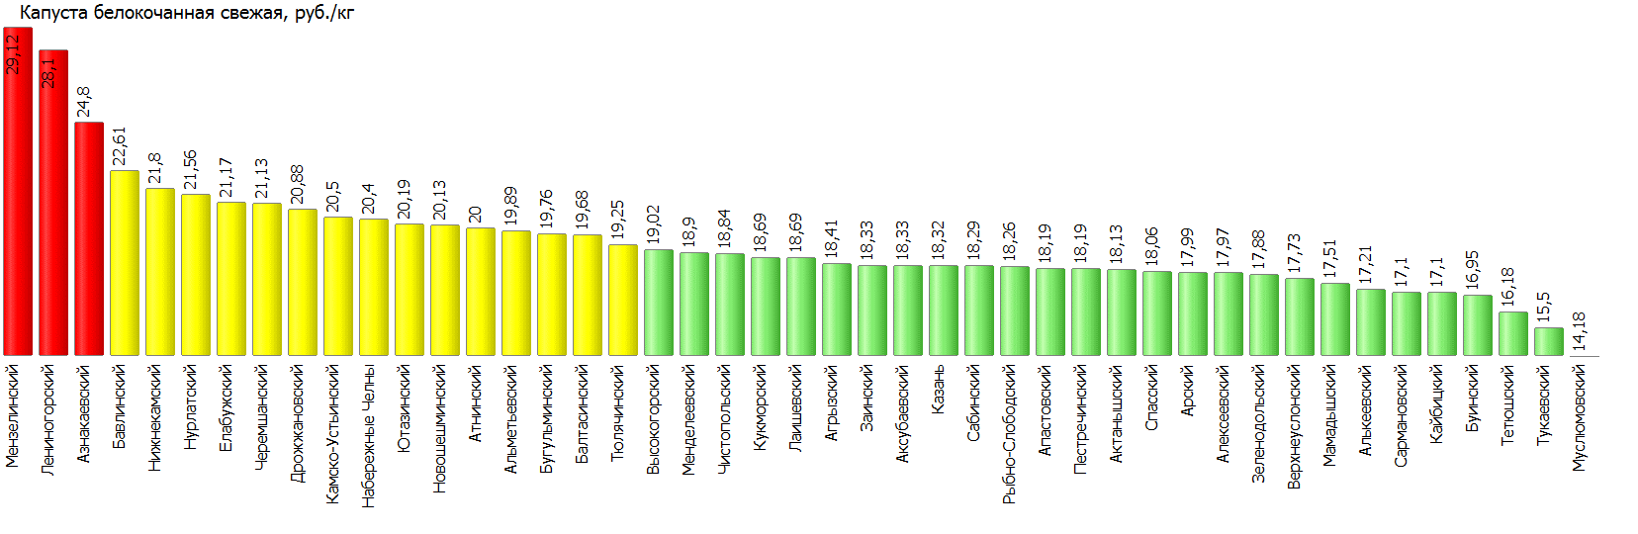
Рисунок 22

2.23. Лук репчатый свежий

В отчетном периоде отмечено снижение средней цены (-0,04%).
Так, средняя цена составила 23,78 руб.
Самая низкая цена (18,59 руб.) зафиксирована в Сармановском муниципальном районе. Самая высокая цена (31,8 руб.) зафиксирована в Кукморском муниципальном районе.
Уровень цен представлен на рисунке 23.

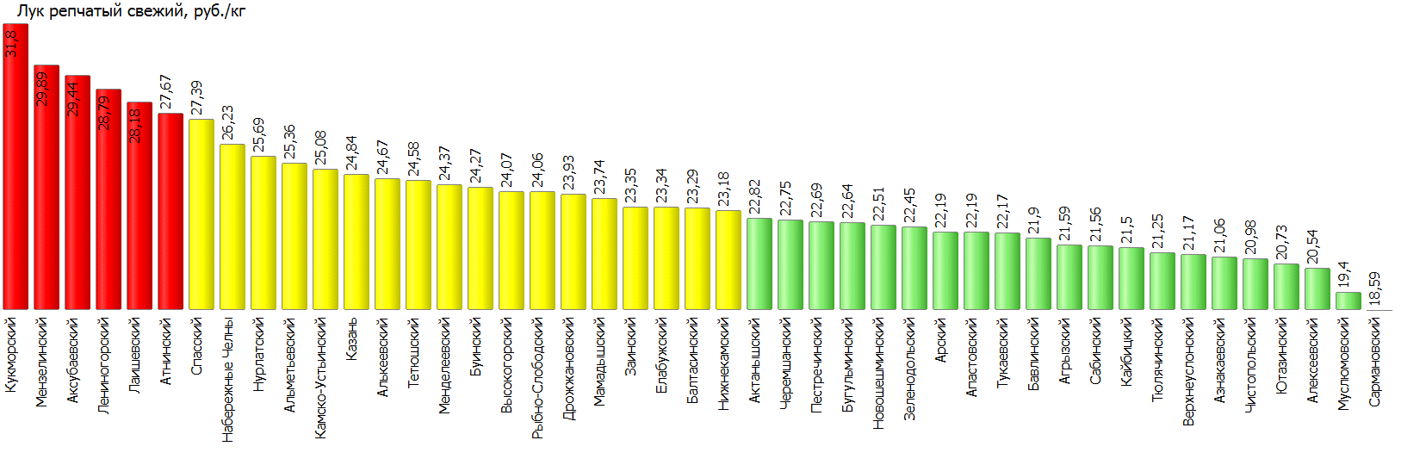

Рисунок 23

2.24. Морковь столовая свежая

В отчетном периоде отмечено повышение средней цены (3,09%).
Так, средняя цена составила 29,63 руб.
Самая низкая цена (20,46 руб.) зафиксирована в Агрызском муниципальном районе. Самая высокая цена (53,25 руб.) зафиксирована в Атнинском муниципальном районе.
Уровень цен представлен на рисунке 24.

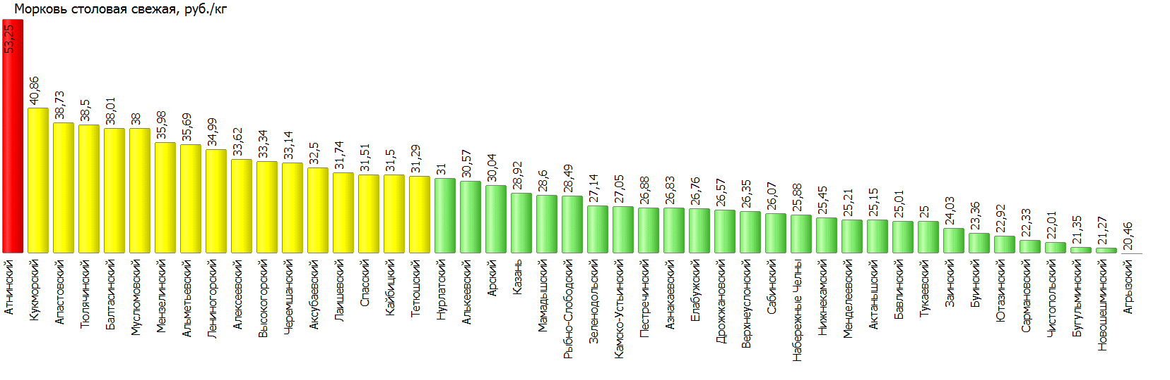
Рисунок 24

Постановление Правительства РФ от 17 июля 2010г. №530 «Об утверждении Правил установления предельно допустимых розничных цен на отдельные виды социально-значимых продовольственных товаров первой необходимости, перечня отдельных видов социально значимых продовольственных товаров первой необходимости, в отношении которых могут устанавливаться предельно допустимые розничные цены, и перечня отдельных видов социально значимых продовольственных товаров, за приобретение определенного количества которых хозяйствующему субъекту, осуществляющему торговую деятельность, не допускается выплата вознаграждения».

